Учреждение образования

«Белорусский государственный технологический университет»

**Кафедра информатики и веб-дизайна**

**Лабораторная работа №3**

Количественная оценка качества интерфейса

Выполнил:

Студент 2 курса 2 группы ФИТ

Радивил Данила Юрьевич

Пользователю нужно найти проходные баллы на нужный ему факультет

1. БГТУ

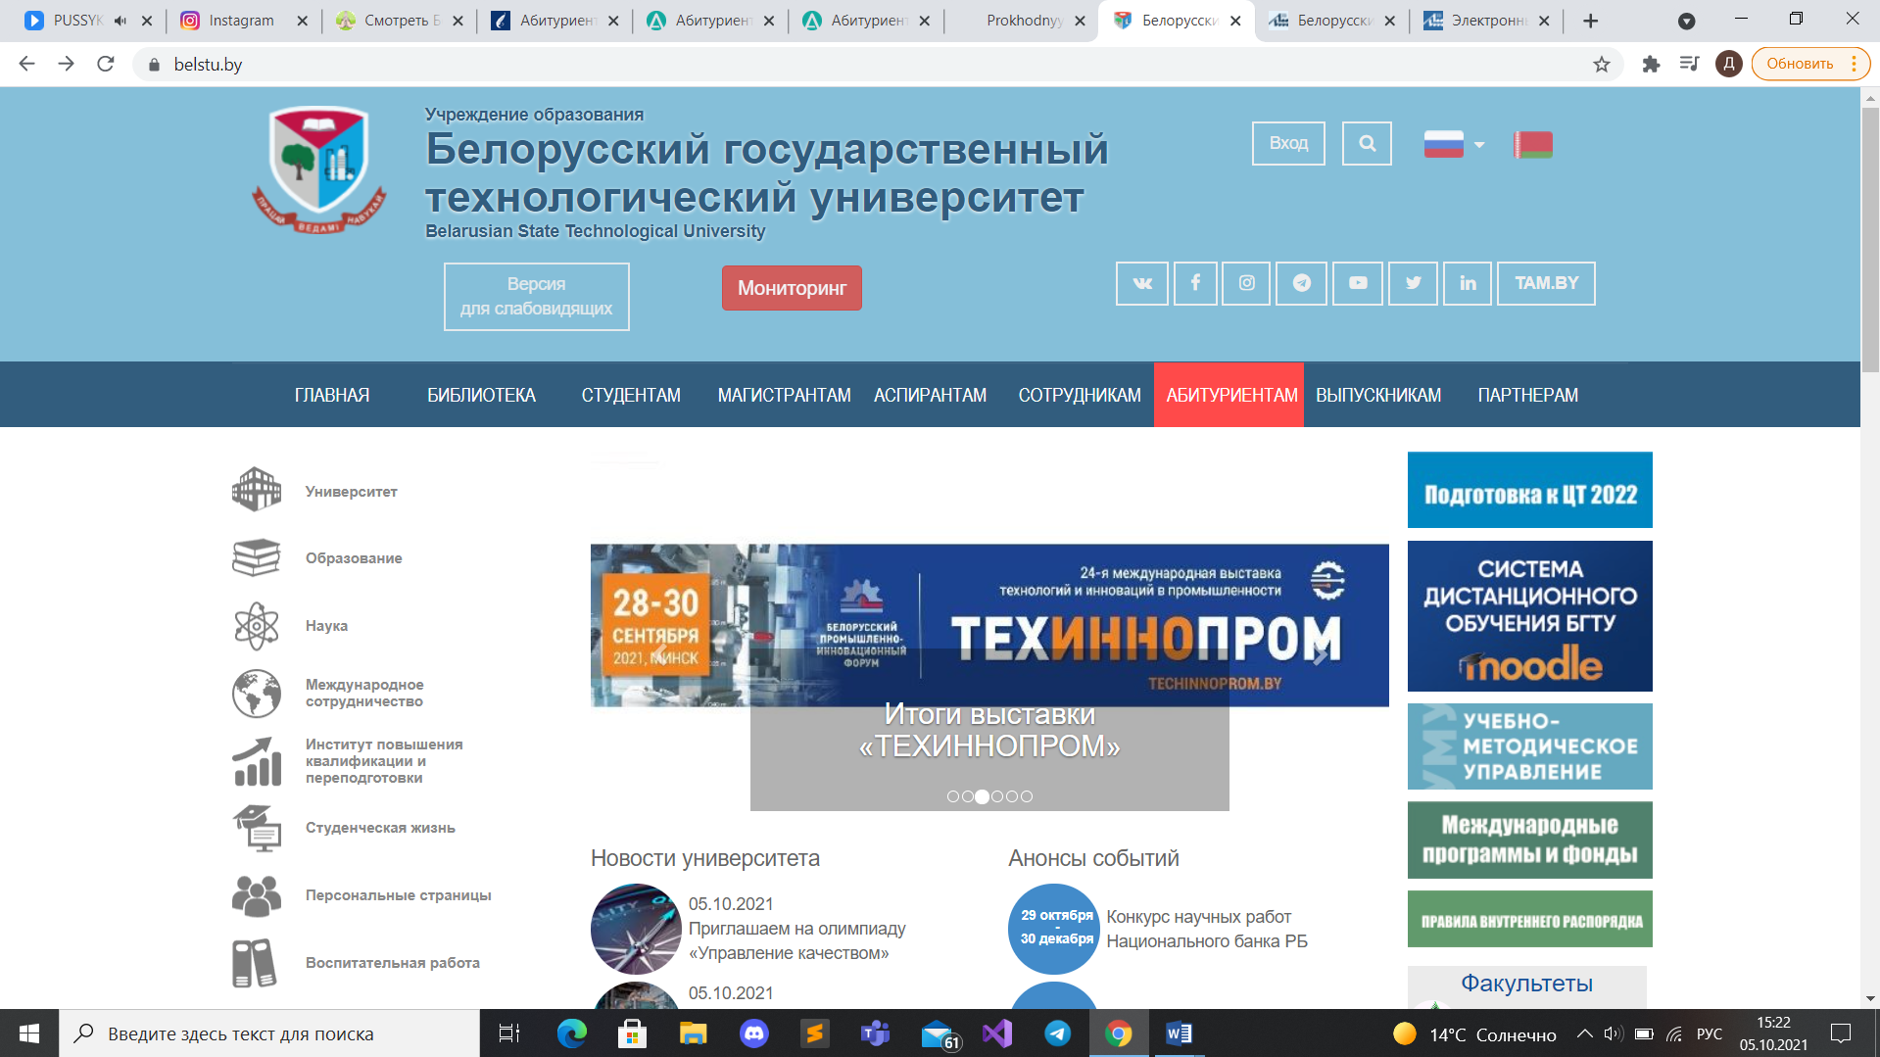

*Порядок действий пользователя при поиске через меню:*

1. перемещение руки к мыши, **H**;
2. указание на вкладку “Мониторинг” **Р**;
3. нажатие клавиши мыши, **М**;
4. Указание на нужную кнопку **Р**; 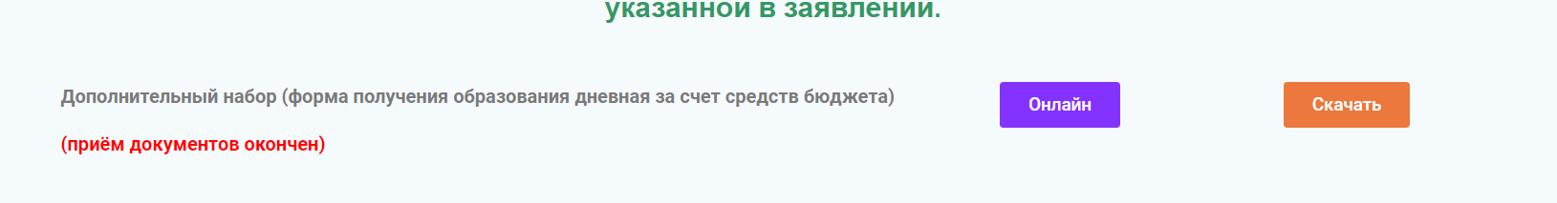
5. нажатие клавиши мыши, **М**;
6. прокручивание скроллинга, **С**;

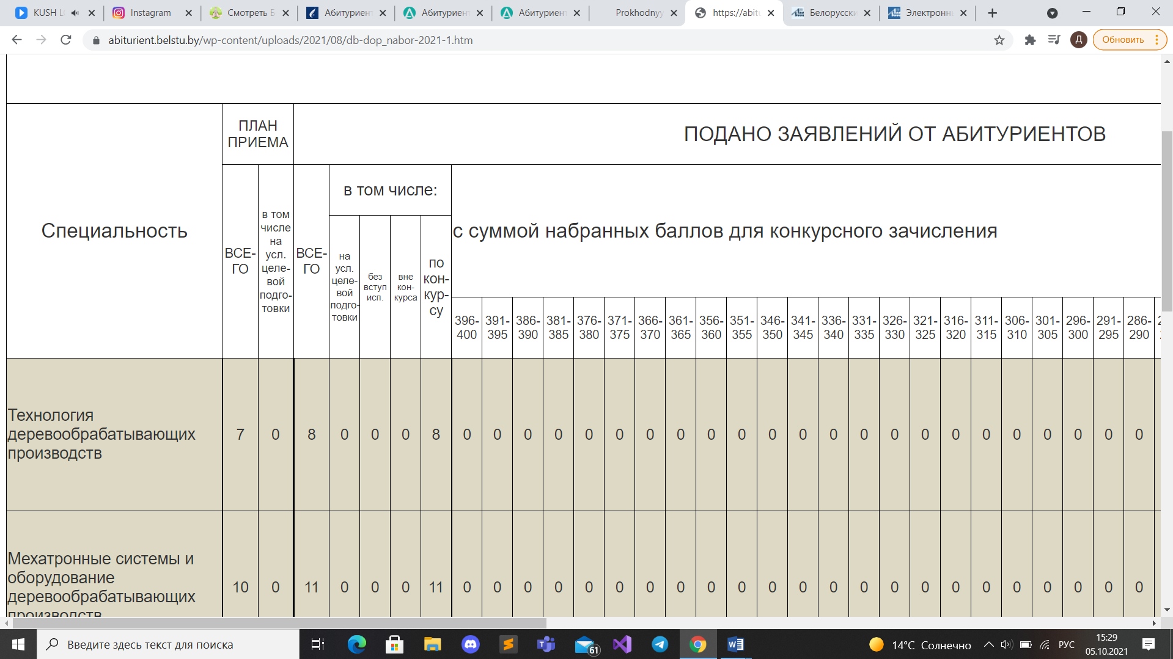

По правилу 0 и 1 получаем:

Н Д Р М С

0.4 + 1.2 + 1.1 + 0.1 + 3 = 5.8 с

*Порядок действий пользователя при поиске через строку поиска:*

1. перемещение руки к мыши, **Н**;
2. указание на строку поиска, **Р**;
3. нажатие клавиши мыши, **М**;
4. перемещение руки к клавиатуре, **Н**;
5. ввод в строку «проходные баллы», **К**;
6. нажатие клавиши **М**;
7. скроллинг С
8. Думание (Д)
9. Нажатие клавиши мыши **М**;
10. Скроллинг С

Получаем

**Н Р М Н К М С Д М С**

0.4 + 1.1 +0.1 + 0.4 + 0.28 + 0.1 + 3 + 1.2 + 0.1 + 3 = 9.68 с

1. БГУ



*Порядок действий пользователя при поиске через меню:*

1. перемещение руки к мыши, **H**;
2. указание на вкладку «Проходные баллы», **Р**;
3. Нажатие кнопки Мыши **М**
4. указание на вкладку «Проходные баллы 2021», **Р**;
5. Нажатие кнопки Мыши **М**
6. Скроллинг **С**

По правилу 0 1

**Н Д Р Д Р М С**

0.4 + 1.2 + 1.1 + 1.2 + 1.1 + 0.1 + 3 = 8.1 с

*Порядок действий пользователя при поиске через строку поиска:*

На сайте БГУ отсутствует строка поиска

1. БГУИР



*Порядок действий пользователя при поиске через меню:*

1. перемещение руки к мыши, **H**;
2. указание на вкладку «Поступающим», **Р**;
3. указание на вкладку «Для абитуриентов», **Р**;
4. нажатие клавиши мыши, **М**
5. указание на вкладку «Приемная кампания», **Р**;
6. указание на вкладку «Проходные баллы прошлых лет», **Р**;
7. нажатие клавиши мыши, **М**
8. указание на вкладку «Дневная форма получения образования», **Р**;
9. нажатие клавиши мыши, **М**
10. скроллинг **С**

По правилу 0 1 получаем

**Н Д Р Д Р Д М Р Д Р Д М Д Р Д М С**

0.4 + 1.2 +1.1 +1.2 + +1.1 +1.2 +0.1 +1.1 +1.2 +1.1 +1.2+0.1+1.2+1.1+1.2+0.1+3 =17.6 с

*Порядок действий пользователя при поиске через строку поиска:*

1. перемещение руки к мыши, **Н**;
2. указание на строку поиска, **Р**;
3. нажатие клавиши мыши, **М**;
4. перемещение руки к клавиатуре, **Н**;
5. ввод в строку «Проходные баллы», **К**

нажатие клавиши «Enter»

1. перемещение руки к мыши, **Н**;
2. указание на вкладку «Дневная форма получения образования», **Р**;
3. перемещение на кнопку мыши М
4. скроллинг С

По правилу 0 1

Н Д Р М Н Д К Н Д Р М С

0.4 + 1.2 + 1.1 + 0.1 + 0.4 + 1.2 + 0.28 + 0.4 + 1.2 + 1.1 0.1 + 3 = 11.38

|  |  |  |
| --- | --- | --- |
| универ | Через мню | Через поиск |
| БГТУ | 5.8 с | 9.68 с |
| БГУ | 8.1 с | ‑‑‑‑ |
| БГУИР | 17.6 с | 11.38с |